«Преподавание в начальных классах»
Данная специальность является одной из привлекательных и востребованных специальностей в школах Республики Башкортостан. Об этом свидетельствует ежегодный конкурс при поступлении в ГОУ СПО Салаватский педагогический колледж.
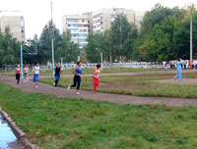
Обучение по специальности ведется в соответствии с Государственным образовательным стандартом. На отделении работают высококвалифицированные преподаватели, в учебном процессе применяют инновационные образовательные технологии.
Прием на данную специальность проводится с 1961 года на бюджетной и договорной основе, в том числе по целевым направлениям из районов Республики Башкортостан и других областей: Оренбургской, Курганской, Челябинской. За 47 лет выпущено 5319 учителей начальных классов, которые успешно трудятся в школах и учреждениях дополнительного образования РБ и РФ, продолжают обучение в ВУЗах.
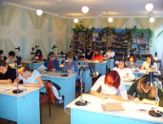
Начиная с III курса студенты имеют возможность получить образование по дополнительным специальностям: в области русского языка и литературы, башкирского языка и литературы, информатики, иностранного языка, психологии. Дополнительная специальность предлагается в зависимости от востребованности данных специалистов в школах РБ, учитывая рынок труда образовательной сферы. Выпускники колледжа продолжают свое обучение в ЧГПУ и БГПУ по интегрированным учебным планам в сокращенные сроки.
Студенты живут интересной насыщенной жизнью, занимаются спортом, участвуют в различных конкурсах. Являются постоянными участниками российских и республиканских конкурсов, олимпиад и становятся их победителями, дипломантами, номинантами. Студенты отделения также активные участники художественной самодеятельности, творческих фестивалей.Спорт для студентов отделения является неотъемлемой частью физического, духовного и нравственного совершенствования и подготовки к будущей профессиональной деятельности.
Мы ждем Вас!

